Занятие с детьми старшего дошкольного возраста по развитию коммуникативных навыков
«Поможем кукле Лилиан»
Цель: Создать условия для развития коммуникативных навыков.
Задачи: познакомить детей с разными способами общения: вербальный, жестовый.
Научить различать невербальные сигналы, быть наблюдательным, идентифицировать свои чувства.
Развивать воображение, эмоциональную сферу в музыке, танце.
Воспитывать умение слышать и слушать других, высказывать свое мнение.
Оборудование: иллюстрация куклы, музыкальное оформление, альбомные листы, гуашь.Различные средства для рисования: кисточки, ватные палочки, поролон.

Ход занятия
Родитель обращается к ребёнку.: Посмотри какой гость необычный гость у нас?
Ребёнок: Кукла!
Родитель: Верно! Это кукла Лилиана. Но кукла не простая, а чудесная. Она вчера прислала нам с вами письмо. Ведь говорить она может только в те часы, когда все дети сладко спят и видят чудесные сны сказочника Оле – Лукойле. А в другое время она не может с нами общаться. Но мы прочитаем ее письмо. Что бы оно значило?
(Родитель читает письмо куклы Лилиан, звучит спокойное музыкальное сопровождение).
Родитель читает письмо куклы: Мне очень хочется рассказать о стране, где я живу и еще посоветоваться с вами. В моей стране Играйя много волшебных мест и вещей! Она изобилует замками, цветами и водопадами. В нашей стране у ее жителей могут исполняться любые пожелания, стоит им только научиться быть уверенными в себе. Но у нас бывают ссоры. Вчера в нашей стране, в уютной столовой, меня толкнула одна невоспитанная кукла Илета. Я от этого салфетку и чайную ложку из рук уронила, а она даже не извинилась. Я сидела, и из моих глаз катились слезы, а Илета пила чай, как ни в чем не бывало. Может, ты посоветуете мне, как поступить впредь в подобных случаях? Ведь ты мой друг. С уважением Лилиан.
Родитель обращается к ребёнку. А с тобой такое бывало?
(ребёнок обсуждает возможные варианты поведения)
Родитель: Теперь ты всегда сможете правильно поступать в подобной ситуации, например, сказать другу, обидевшему вас, что он поступил не правильно, но сказать по - доброму, от чистого сердца.
Существует замечательный язык жестов (движений, который может нам помочь в общении. Мы научим Лилиан так общаться.
Родитель: Как принято приветствовать друг друга?
(ребёнок и родитель протягивают друг другу руки, машут ладошкой)
Родитель: Предупредить, что что-то делать нельзя?
(ребёнок грозит пальцем)
Родитель: Как одним знаком установить тишину?
(ребёнок прикладывает палец к губам, и смыкают их)
Родитель: Как показать, что правильно понимаем друг друга?
(ребёнок кивают головой).
Родитель: Молодц! Ты научилЛилиан языку жестов!
А теперь поиграем в игру «Кто и Что?» Я буду задавать вопросы, а ты отвечайте звуками, движениями, но не словами!
Родитель: Что может делать собака? (Лаять, кусаться, бегать, служить)
(Ребёнок показывает, что ему нравится)
Родитель: Что можно сказать о дожде? (Капает, стучит по окну, шумит)
(Ребёнок показывает движениями)
Родитель: Что делает машина? (Едет, гудит, поворачивает и т. д.)
(Ребёнок выполняет по желанию движения)
Родитель: Что может мама? (Ласкает, ругает, гладит, наряжается и т. д.)
(Ребёнок показывает движения)
Родитель: Как ведет себя попугайчик? (Повторяет слова, летает, клюет, пьет воду, смотрится в зеркальце)
(Ребёнок имитирует движения)
Родитель: Молодец! Ты научил куклу Лилиан замечательным движениям без слов! А теперь, чтобы она не грустила, нарисуем для нее танец цветов! Садись за стол ( перед тобой лежат бумага и краски. А чем рисовать, ты можете выбрать.
(Ребёнок выбирают средства для рисования красками: кисточку, ватную палочку, поролон, рисование собственными пальцами)
Родитель: Садись удобно на стульчик, расслабься, закройте глаза. Представь, что у тебя в руках цветной воздушный шарик. Он пытается улететь, но ты его удерживаете. В небе, недалеко от тебя, появляется целое облако разноцветных воздушных шаров. Отпусти свой шарик. Пусть он станцует в небе танец радости. Понаблюдай за этим танцем. Теперь ты видишь, все шар улетел высоко в небо и перестал быть виден.
Родитель: Открой глаза, краски и средства для рисования, (можно рисовать кончиками пальцев, изобразите красками волнующий танец разноцветных цветов.
(Звучит спокойная музыка, ребёнок рисует от 5 до15 минут).
Родитель: Молодец! А теперь положи свой рисунок в центр, давай рассмотрим его и поделимся впечатлениями.
(Ребёнок и родитель любуются разноцветными композициями, обмениваются фейерверками чувств об творении)
Родитель: Возьми свой рисунок и пусть он под музыку станцуют вальс цветов.
(Ребёнок вальсируют с рисунком в центре: кружится на месте, плавно двигается вправо, влево 3 - 5 минут, под музыку вальса).
Родитель: Замечательно! Кукла Лилиан словно побывала на балу! Ну что ж, нашей гостье пора в страну Кукляндию, попрощайтесь с ней.
(Ребёнок жестами и с помощью речи расстаётся с куклой).
Родитель: Скажи. Что тебе больше всего запомнилось и понравилось выполнять?
(Ребёнок формулирует обоснованные ответы)
Родитель:Как интересно мы с тобой провели время.

Материал для занятия.
Кукла Лилиан
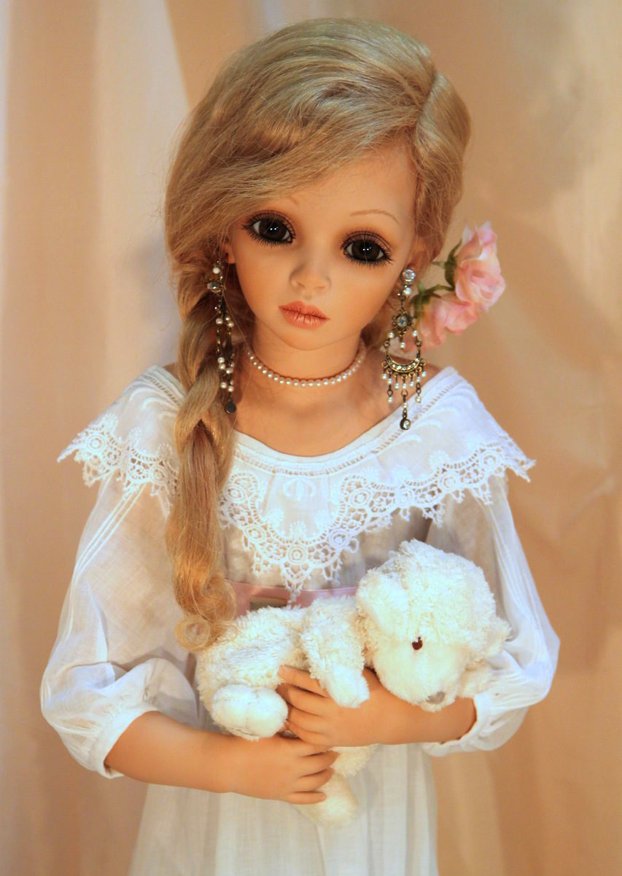

Картинка для мальчика

Картинка для девочки
